Kraków, 29 kwietnia 2015 r.

KALENDARIUM WYDARZEŃ
maj 2015

WYSTAWY CZASOWE

MIESIĄC FOTOGRAFII W KRAKOWIE

→ ESTERKA, ul. Krakowska 46

- TUŻ OBOK, Wojciech Nowicki
Gdzie: Muzeum Etnograficzne w Krakowie, Esterka, ul. Krakowska 46
Kiedy: 19 maja – 30 sierpnia 2015 r.
Wernisaż: 17 maja 2015, godz. 14.00

Wystawa realizowana w ramach Miesiąca Fotografii w Krakowie, poświęconej W TEGORCZNEJ EDYCJI tematowi konfliktu. Kurator wystawy – Wojciech Nowicki – zaprezentuje zbiór fotografii zachowany w Muzeum Etnograficznym im. Seweryna Udzieli w Krakowie, pochodzący
z Deutsches Ausland-Institut w Stuttgarcie. Choć zbiór powstał podczas I wojny światowej, zaskakująco w nim mało obrazów wojennych. Przedstawia materiał wizualny poświęcony kulturze ówczesnych ziem polskich. Zobaczymy więc targi, dzielnice żydowskie, architekturę, przedmioty kultury materialnej. To fotografia, która nie patrzy w centrum konfliktu, lecz kieruje swój wzrok OBOK. Tworzy przekaz, który Nowicki nazywa „nieprawdziwym, idyllicznym obrazem pewnego wycinka świata”.

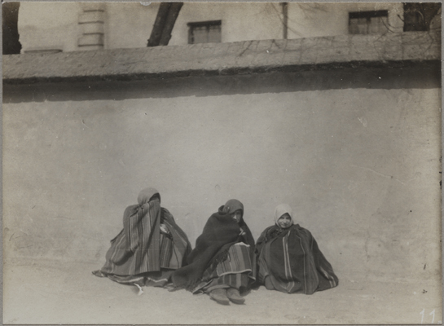
Fotograf nieznany, Kobiety w strojach ludowych, Łowicz. Ze zbiorów Muzeum Etnograficznego
im. Seweryna Udzieli w Krakowie
O kuratorze wystawy:
→ Wojciech Nowicki
Kurator wystaw fotograficznych, pisarz, eseista, członek rady Miesiąca Fotografii w Krakowie, współzałożyciel fundacji fotograficznej Imago Mundi. Autor książek m.in.: Dno oka. Eseje
o fotografii oraz Salki; albumów monograficznych poświęconych wybitnym fotografom: Jerzy Lewczyński. Pamięć obrazu oraz Niepokoje Wilhelma von Blandowskiego. Jako kurator tworzy często eseje wizualne, ostatnio Promieniowanie dotyczące roli tekstu w fotografii.

- Frowst, Joanna Piotrowska

Gdzie: Muzeum Etnograficzne w Krakowie, Esterka, ul. Krakowska 46
Kiedy: 19 maja – 14 czerwca 2015 r.
Wernisaż: 17 maja 2015, godz. 14.00

Głównym tematem cyklu Joanny Piotrowskiej jest rodzina i bliskość. Jednak podobnie jak w jej poprzednich i późniejszych dziełach, powierzchnia tych zdjęć – czarno-białych elegijnych fotografii tchnących spokojem – zaledwie przyjmuje możliwość innego rozwiązania: ich kwintesencja nie jest dana do oglądania od razu; brak bliskości jest tylko prawdopodobną wersją wydarzeń. Piotrowska prezentuje traktat wizualny o tym, co nas naprawdę napędza: nie o wydumanej, jednobiegunowej bliskości, ale o bardziej skomplikowanym układzie, w którym najbliższe osoby, najbliższe według ksiąg metrykalnych, darzą się nawzajem wspaniałą miłością i jeszcze wspanialszą niechęcią. Element bezwzględnej bliskości jest tu zabarwiony niechęcią, opresją, nudą, ledwie dostrzegalną wrogością.

O kuratorce wystawy:
→ Joanna Piotrowska
fotografka, absolwentka Royal College of Art. Laureatka Jerwood/Photoworks Award oraz nagrody głównej w konkursie First Book Award za cykl Frowst, który ukazał się w formie książkowej nakładem brytyjskiego wydawnictwa MACK. Zdjęcia z cyklu Frowst pokazywane były m.in. na wystawach Bloomberg New Contemporaries 2013 w ICA, Family Politics
w Jerwood Space i What Love Got to Do with It w Hayward Gallery Project Space. Jej prace prezentowane były także na wystawach w Hiszpanii, Polsce, Rosji, Wielkiej Brytanii i na Łotwie.

WYDARZENIA

NOC MUZEÓW
15/16 maja 2015

→ RATUSZ, plac Wolnica 1
19.00-01.00
Wystawa „Polska kultura ludowa” – samodzielne zwiedzanie
Ścieżka warsztatowa „W nocy wszystkie koty są czarne” – dla wszystkich grup wiekowych

→ ESTERKA, ul. Krakowska 46
19.00-01.00
Wystawy w ramach Miesiąca Fotografii w Krakowie: W. Nowicki „Tuż obok”, J. Piotrowska „Frowst”
20.00-22.00
Potańcówka do muzyki na żywo w wyk. Kapeli na Krzywych Dźwiękach (podwórko)

DZIAŁANIA EDUKACYJNE

- RZECZY OD NOWA – warsztaty konserwatorskie dla dorosłych

Podczas warsztatów "Rzeczy od nowa" doświadczeni konserwatorzy z MEK przybliżają domowe sposoby radzenia sobie z plamami, dziurami, zagięciami, ubytkami czy rdzą. Pokazujemy, jak przy niewielkim nakładzie środków można samemu zadbać o rodzinne pamiątki – fotografie, pocztówki, listy, ubrania, srebrne sztućce, zabytkowe zegary…
Opowiadamy o metodach konserwatorskich, dzielimy się przydatnymi wskazówkami
– co można, a czego nie należy robić. Sprawdzamy swoje umiejętności w praktyce.
Na koniec warsztatów każdy uczestnik otrzymuje drukowany instruktarz, by wiedzę wyniesioną z zajęć móc zastosować w domu.
Program warsztatów:
21 maja – TKANINA
18 czerwca – PAPIER
Miejsce: Muzeum Etnograficzne w Krakowie, pl. Wolnica 1
Koszt pojedynczego warsztatu: 30 zł
Termin: każdy przedostatni czwartek miesiąca godz. 18.00 – 20.00
Informacje i rezerwacje: Anna Grajewska
e-mail: grajewska@etnomuzeum.eu lub tel.: (12) 430 18 27,
od poniedziałku do piątku w godzinach 08.00–16.00

- ODBICIA – warsztaty graficzne dla dorosłych
Ilustracja od wieków związana była z drewnem. Dzięki drewnianym klockom graficznym przez lata powstawały ilustracje służące rozpowszechnianiu treści religijnych i świeckich. Cykl działań warsztatowych pt. „Odbicia” odwołuje się do bazy polskich drzeworytów ludowych w celu ich współczesnej interpretacji.
Odnosząc się do tradycji drzeworytu uczestnicy wykonają druki monochromatyczne z tekturo-rytu, linorytu, kolagrafii. Własne odbitki graficzne, będą bazą do kolorowych obrazów na szkle, a także uzupełniając druki kaszerunkiem (wklejaniem kolorowych papierów) będzie można eksperymentować z kolorem w druku graficznym.
Warsztaty skierowane są do wszystkich osób chcących spróbować swoich sił w pracy z grafiką.

Program warsztatów:
28 maja – LINORYT
25 czerwca – ODBITKI GRAFICZNE W OBRAZIE NA SZKLE
Miejsce: Muzeum Etnograficzne w Krakowie, pl. Wolnica 1
Koszt pojedynczego warsztatu: 30 zł

Termin: każdy ostatni czwartek miesiąca godz. 18.00 – 20.00
Informacje i rezerwacje: Anna Grajewska
e-mail: grajewska@etnomuzeum.eu lub tel. (12) 430 18 27,
od poniedziałku do piątku w godzinach 08.00–16.00

- ETNOKALENDARZ – dla rodzin

23 i 24 maja (sobota i niedziela) zapraszamy na rodzinne warsztaty z cyklu Etnokalendarz.
Tym razem tematem przewodnim naszych działań będzie CZAS.

Etnokalendarz to cykl weekendowych warsztatów tworzony z myślą o uczestnikach w różnym wieku. W sezonie wrzesień 2014 – czerwiec 2015, w partnerstwie z Wydziałem Fizyki, Astronomii i Informatyki Stosowanej Uniwersytetu Jagiellońskiego w Krakowie, zapraszamy
do wspólnego przyglądania się otaczającemu nas światu. Muzealna kolekcja dokumentująca wzornictwo, obyczaje, wierzenia będzie terenem do szukania odpowiedzi na pytania z zakresu optyki, biofizyki i astronomii.

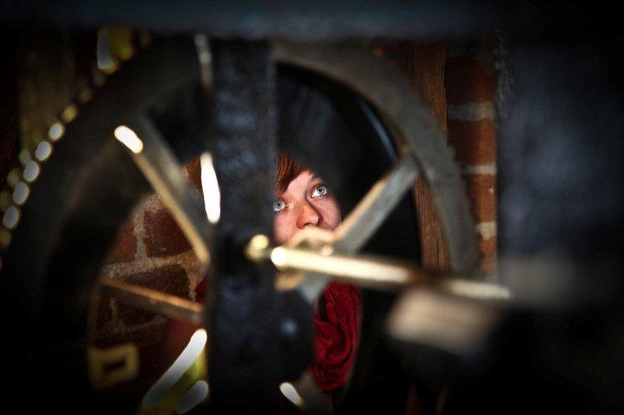
fot. Marcin Wąsik

Termin: 23 i 24 maja 2015 r.
Sobota (18.03) - 13:00 – 16:00 (ostatnie wejście o 15.00)
Niedziela (19.03) - 11.00 – 14.30 (ostatnie wejście o 13.30)
Nie dokonujemy rezerwacji. Warsztaty prowadzimy do wyczerpania materiałów.
Miejsce: Muzeum Etnograficzne w Krakowie, plac Wolnica 1
Bilet indywidualny: 10 zł
Bilet rodzinny (2 osoby dorosłe + dziecko lub 2 dzieci + osoba dorosła): 20 zł, każda następna osoba dopłaca 10 zł. Płatność tylko gotówką.
Honorujemy:
Karta Dużej Rodziny – 30% zniżki
KKR i KKR3+ – bilet 3+ w cenie 20 zł

Kontakt: Anna Grajewska, e-mail: grajewska@etnomuzeum.eu lub (12) 430 18 27
Partner: Wydział Fizyki, Astronomii i Informatyki Stosowanej Uniwersytetu Jagiellońskiego
Opiekun merytoryczny: dr Witold Zawadzki

- DRUGI SEMESTR ZAJĘĆ DLA DZIECI W MEK (od 2 marca do 30 czerwca)

1) Du:da:di - warsztaty umuzykalniające dla dzieci to zaproszenie do wspólnego Spotkania
z muzyką z różnych zakątków świata. Przy pomocy muzyki wykonywanej na żywo oraz towarzyszącym zabawie rekwizytom.
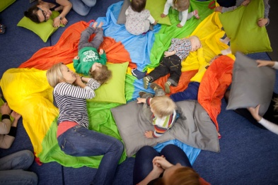
Du:Da:Di, fot. Marcin Wąsik
Zajęcia dla dzieci w wieku do 1,5 roku życia w godzinach od 10.30 do 11.15. Zajęcia dla dzieci
w wieku od 1,5 do 3 roku życia w godzinach 11.30 do 12.15.
Miejsce: Muzeum Etnograficzne w Krakowie, plac Wolnica 1
Koszt 4 zajęć w karnecie to 70 zł. Karnet ważny jest przez 5 tygodni od daty zakupu.
Koszt pojedynczego biletu na zajęcia to 20 zł.
Honorujemy:
Karta Dużej Rodziny – 30% zniżki

2) PO-ŁĄCZENIA - cykl warsztatów dla dzieci w wieku od 3 do 5 lat. Zajęcia oparte są na wspólnym eksperymentowaniu i poznawaniu świata. To mieszanka poznawczych wrażeń, przyrządzona z najprostszych sposobów na odkrywanie tego, co nas otacza. Na zajęcia zapraszamy we środy od godziny 17.00 do 18.00.
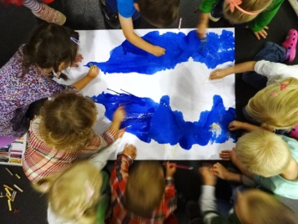
Po-łaczenia, fot. Marcin Wąsik
Miejsce: Muzeum Etnograficzne w Krakowie, plac Wolnica 1
Koszt 4 zajęć w karnecie to 70 zł. Karnet ważny jest przez 5 tygodni od daty zakupu.
Koszt pojedynczego biletu na zajęcia to 20 zł.
Honorujemy:
Karta Dużej Rodziny – 30% zniżki

3) Klub Latających Podróżników - cykl warsztatów dla dzieci w wieku 6-9 lat. Spotykamy się z różnymi kulturami i krainami geograficznymi sięgając po lokalne opowieści i legendy oraz do muzealnej kolekcji obiektów pozaeuropejskich.
Na zajęcia zapraszamy we wtorki od godziny 17.00 do 19.00.
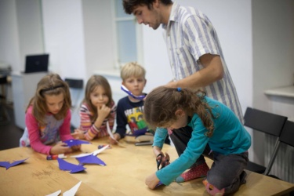
Klub Latających Podróżników, fot. Marcin Wąsik
Miejsce: Muzeum Etnograficzne w Krakowie, plac Wolnica 1
Karnet 4 zajęć 60 zł. Karnet ważny jest przez 5 tygodni od daty zakupu.
Koszt pojedynczego biletu na zajęcia to 20 zł.
Honorujemy:
Karta Dużej Rodziny – 30% zniżki

INFORMACJE PRAKTYCZNE

Godziny otwarcia MEK
Poniedziałek nieczynne
Wtorek 11.00 – 19.00
Środa 11.00 – 19.00
Czwartek 11.00 – 21.00
Piątek 11.00 – 19.00
Sobota 11.00 – 19.00
Niedziela 11.00 – 15.00

Ceny biletów
RATUSZ, pl. Wolnica 1
Wystawa stała „Polska kultura ludowa” oraz „Nić porozumienia. Studium obiektu”
- bilet normalny – 10,00 zł
- bilet ulgowy – 6,00 zł
- w niedzielę – wstęp wolny
- bilet rodzinny dwie osoby dorosłe + 1 dziecko lub jedna osoba dorosła + 2 dzieci – 18,00 zł; każda kolejna osoba + 6,00 zł
- bilet wstępu z oprowadzaniem (język polski) – pierwsza osoba 65 zł; każda kolejna osoba + bilet ulgowy
- bilet wstępu z oprowadzaniem w językach: angielskim, francuskim, niemieckim, rosyjskim – pierwsza osoba 80 zł; każda kolejna osoba + bilet ulgowy
Honorujemy:
Karta Dużej Rodziny – 50% zniżki
KKR i KKR3+ - bilet 3+ w cenie 14 zł

ESTERKA, ul. Krakowska 46
Wystawy w ramach Miesiąca Fotografii w Krakowie
- bilet normalny – 6,00 zł

NOC MUZEÓW
- wstęp wolny

Prezentacja czasowa „Obiekt na dzień dobry”
- wstęp wolny
Więcej o cenach biletów i zniżkach: http://etnomuzeum.eu/viewItem,godziny_otwarcia_mek.html
Materiały prasowe, w tym fotografie do pobrania:
http://etnomuzeum.eu/Pressroom.html
Kontakt dla dziennikarzy:
Katarzyna Piszczkiewicz / piszczkiewicz@etnomuzeum.eu / +48 (12) 430 63 42 (w. 35)

Patronat medialny:
Krakow POST / Local-Life / e-krakow / Miasto Dzieci / Bliżej Przedszkola / Radio Bajka

